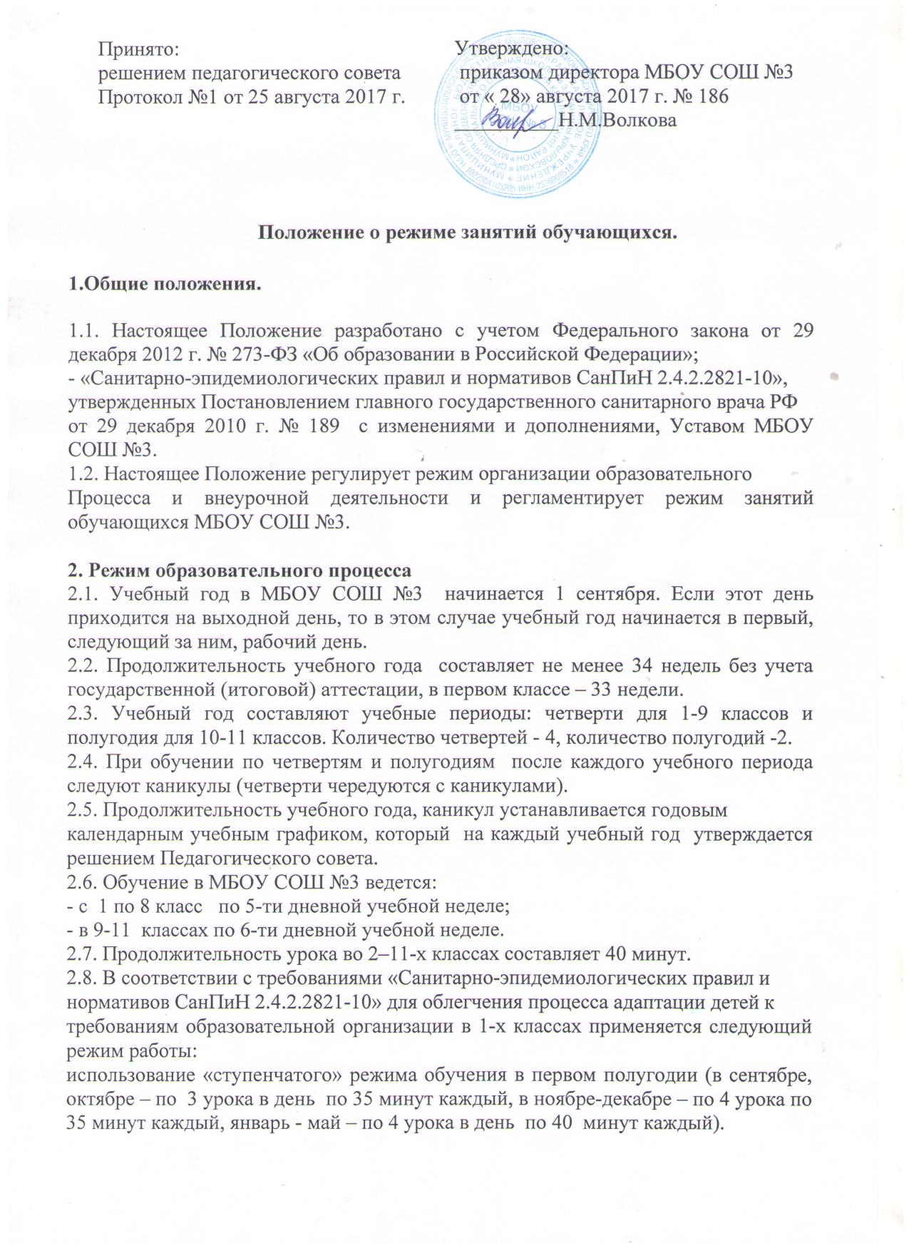 В середине учебного дня проводится динамическая пауза продолжительностью не менее 40 минут.
Обучение проводится без балльного оценивания занятий обучающихся и домашних заданий.
2.9. Учебные занятия в МБОУ СОШ №3 начинаются в 8 часов 30 минут. Проведение "нулевых" уроков в образовательном учреждении не допускается.
2.10. После каждого урока обучающимся предоставляется перерыв не менее 10 минут. Для организации питания обучающихся в режим учебных занятий вносятся не более 3-х перемен, продолжительностью не менее 20 минут.
2.11.Расписание звонков:
1 урок : 8.30. – 9.10;
2 урок : 9.20. – 10.00;
3 урок : 10.20 – 11.00;
4 урок : 11.20.- 12.00;
5 урок : 12.20.- 13.00;
6 урок: 13.10 - 13.50;
7 урок: 14.00.- 14.40.
С 15.00 до 20.00 – проведение кружков, секций, дополнительных занятий, консультаций.
2.12. Расписание уроков составляется с учетом дневной и недельной умственной работоспособности обучающихся и шкалой трудности учебных предметов.
2.13. В МБОУ СОШ №3 установлены основные виды учебных занятий: урок, контрольная работа, практическая работа, лабораторная работа, административная работа, КДР,ВПР
2.14. При проведении занятий по английскому языку и технологии допускается деление класса на две группы при наполняемости не менее 20 человек.
2.15. С целью профилактики утомления, нарушения осанки, зрения обучающихся
на уроках проводятся физкультминутки, динамические паузы и гимнастика для глаз.
2.16. В оздоровительных целях в МБОУ СОШ №3 создаются условия для удовлетворения биологической потребности обучающихся в движении. Эта потребность реализуется посредством ежедневной двигательной активности обучающихся в объеме не менее 2 ч.:
- 2-3 урока физической культуры в неделю;
- физкультминутки на уроках;
- подвижные перемены;
- внеклассные спортивные занятия (секции) и соревнования;
- дни здоровья.

3. Режим каникулярного времени.

3.1. Продолжительность каникул в течение учебного года составляет 30 календарных дней.
3.2. Для обучающихся в первом классе устанавливаются в течение года дополнительные недельные каникулы.
3.4. Сроки каникул утверждаются в календарном учебном графике на каждый учебный год.

4. Режим внеурочной деятельности.
4.1 Режим внеурочной деятельности регламентируется расписанием работы кружков, секций, дополнительных занятий и консультаций, в том числе и по ФГОС.
4.2. Время проведения экскурсий, походов, выходов с детьми на внеклассные мероприятия устанавливается в соответствии с календарно-тематическим планированием и планом воспитательной работы. Выход за пределы школы разрешается только после издания соответствующего приказа директора МБОУ СОШ №3. Ответственность за жизнь и здоровье детей при проведении подобных мероприятий несет учитель, классный руководитель, который назначается приказом директора.
4.3. Работа спортивных секций, кружков, допускается только по расписанию, утвержденному директором.

